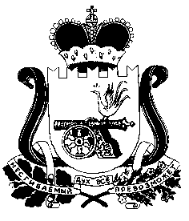

СОВЕТ ДЕПУТАТОВ
СТАБЕНСКОГО СЕЛЬСКОГО ПОСЕЛЕНИЯ
СМОЛЕНСКОГО РАЙОНА СМОЛЕНСКОЙ ОБЛАСТИ

РЕШЕНИЕ

«____»______________2015г. №____

О внесении изменений в Устав
Стабенского сельского поселения
Смоленского района Смоленской области

В целях приведения Устава Стабенского сельского поселения Смоленского района Смоленской области в соответствие с Федеральным законом от 6 октября 2003 года № 131-ФЗ «Об общих принципах организации местного самоуправления в Российской Федерации» и на основании протеста прокуратуры Смоленского района Смоленской области № 08-01-15 от 06.07.2015 года, Совет депутатов Стабенского сельского поселения Смоленского района Смоленской области

РЕШИЛ:

Статью 8 Устава Стабенского сельского поселения Смоленского района Смоленской области дополнить пунктом 13 следующего содержания:
«осуществление мероприятий по отлову и содержанию безнадзорных животных, обитающих на территории поселения».

Глава муниципального образования
Стабенского сельского поселения
Смоленского района Смоленской области А.А.Жеребнюк

